根据模型建立部分得出的概率分布理论，我们让失事潜艇进行了10,000次随机游走仿真，最终得到了海域中15hr潜艇的搜救概率分布图如下：
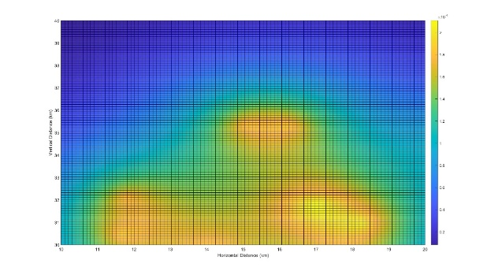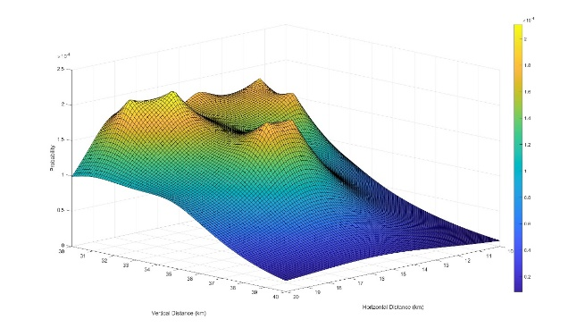

在概率分布图中，颜色越浅的区域中搜救寻得失事潜艇的概率越高，颜色越深的区域中搜救寻得失事潜艇的概率越低。我们发现有10个坐标的对应概率较为突出，它们是局部最大值，说明在这10个坐标附近寻得失事潜艇是比较高效且准确的方案，于是我们把这10个点作为接下来的重要搜寻路径点，依据这10个点的点坐标构建加权无向连通图。

在遗传算法中，我们设定了种群大小（Population Size）为$50$，变异概率（Mutation Probability）为$0.7$，算法的终止条件（Termination Criteria）是迭代次数达到$100$次。由此，我们可以得到迭代的结果：
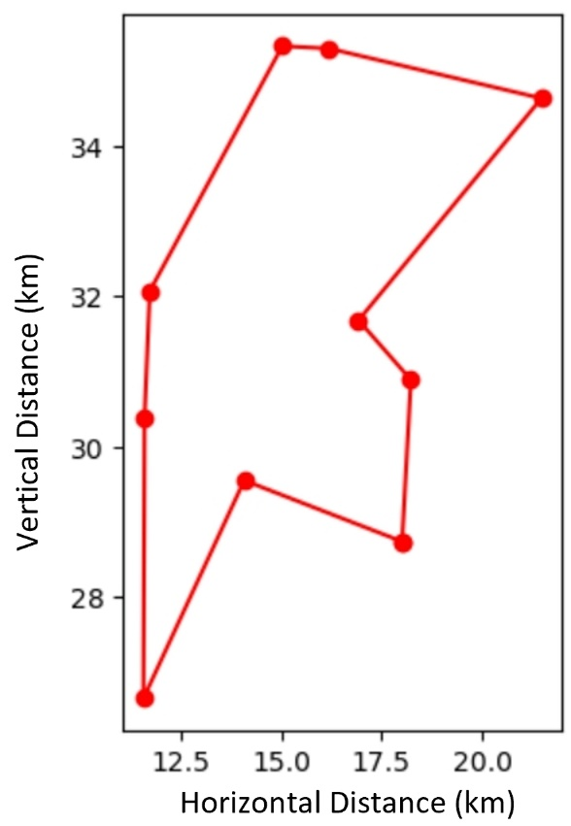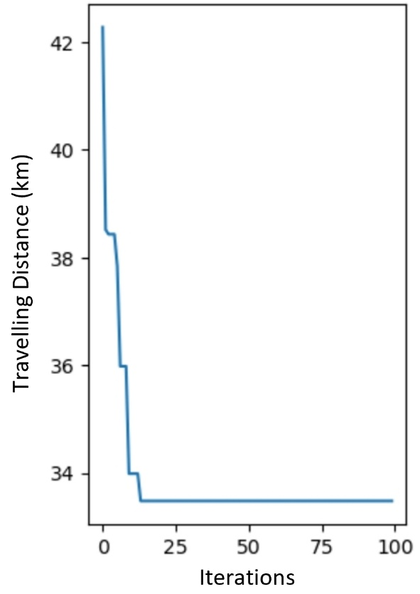
左图展示了搜救船只能够最快寻找到失事潜艇的搜救路径，右图展示了每次迭代所得到的解。可以看到，在第$25$次迭代前，就已经找到了最优解，搜救船只所需要走的最短路程约为$33.5km$。

考虑到营救船只的速度约为$40$节[1]，也就是约$73km/h$，我们接下来将搜救路径在潜艇的概率分布图中进行模拟，沿着搜救路径将概率加和起来，得到找到15hr潜艇的累计概率与时间的关系图象如下：
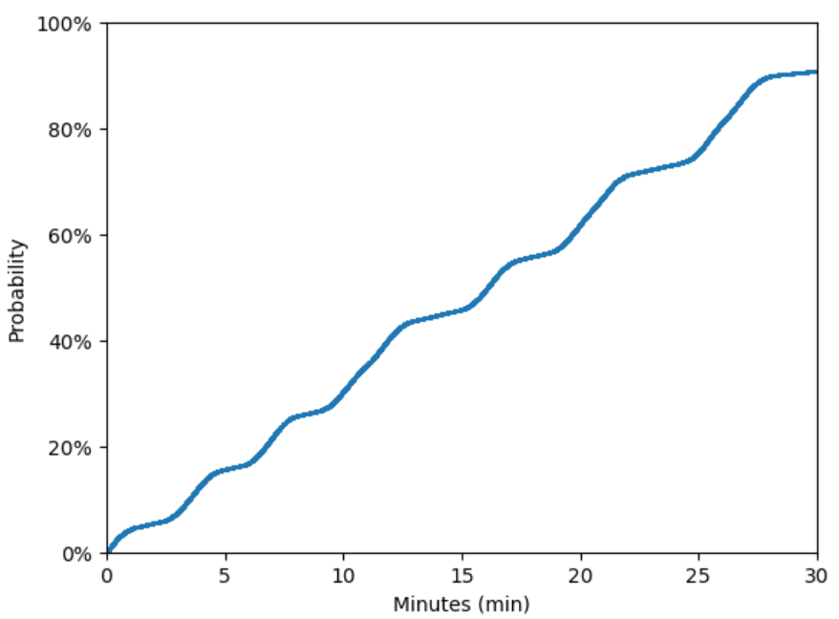

可以看到，搜救船只在经过重要搜寻路径点时，图像的斜率会明显增大，这是因为重要搜寻路径点附近出现失事潜艇的概率密度较大。最终，在约$27$分钟后，概率停留在$91.52\%$，这是因为虽然最佳搜索方案在最短时间内遍历了所有重要搜寻路径点，但是却错过了失事潜艇出现概率较小的一些边缘海域，导致无法$100\%$找到潜艇。

参考文献
1. 救援船 (SAR)产品信息、经销网络 - 航海和船舶产品制造商 - NauticExpo

